Moyenne Section
Semaine 4

Continuité
Pédagogique MS

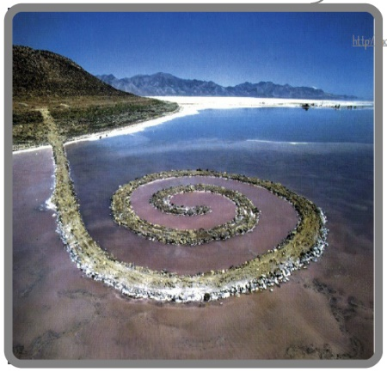
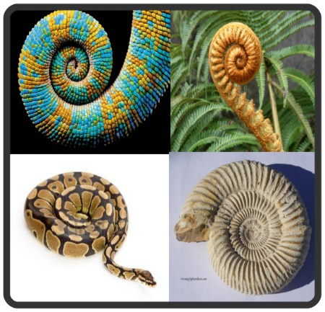
Graphisme

SEMAINE 4 | Les Spirales  Langage écrit J’expérimente et Je trace Activités motrices et manuelles : Séances : - 1 J’observe et j’écoute : - Observez les photos des posters. Demandez à votre enfant de les décrire, d’identifier ce qui est sur la photo et où elles ont été prises. - Lire à voix haute la comptine « Les escargots affamés » et faire le rapprochement entre l’escargot et les posters. → Prendre conscience de la forme en spirale. - 2 Je vis le geste avec mon corps : 1) Après avoir lu la comptine citée ci-dessus, proposez à l’enfant le jeu du renard et de l’escargot. Vous êtes le renard et dès que vous approchez l’enfant qui est l’escargot, doit s’enrouler dans sa coquille en spirale pour ne pas être mangé. Il doit donc prendre la forme d’une spirale avec le corps. 3 Je manipule : réaliser des spirales avec du matériel - Avec de la laine, du fil de fer fin, de longs boudins de papier aluminium que l’enfant aura réalisés, de grands lacets (ou autres)… réaliser des spirales sur la table. - Réaliser le geste « enrouler » : attachez l’ extrémité d’un fil à une bobine de fil vide ou à un légo en y faisant un nœud et demandez à l’enfant d’enrouler le fil autour jusqu’au bout. Faire le lien avec le geste graphique de la spirale. - 4 Je trace à l’aide d’un inducteur : Dessiner au feutre noir une spirale sur une feuille A4 blanche (elle doit prendre toute la feuille et les lignes doivent être espacées de 1 cm environ). L’enfant trace ensuite des spirales avec des pastels secs (ou crayons de couleur) en suivant la spirale noire et en commençant par le centre. Il répète son tracé en changeant de couleur à chaque fois. Lorsqu’il n’y a plus de place entre les spirales tracées, il s’arrête. Il peut ensuite découper le contour de la spirale en suivant la spirale noire que vous aviez tracée. Il pourra suspendre sa spirale. CF annexe : Les spirales.

SEMAINE 4 | Les lettre ovales « C G O Q »  Langage écrit Motricité fine J’expérimente et Je trace Séance révision : Cette semaine votre enfant peut s’entrainer à écrire toutes les lettres de l’alphabet, les identifier, les nommer… revoir le S vu auparavant, écrire des mots, écrire une phrase. La « mission » en fin de semaine sera d’écrire une petite phrase de son choix sur une feuille blanche en grandes lettres, de l’illustrer et de se prendre en photo avec pour que je les mette sur le site. Ex : BONNE VACANCES, C’EST LE PRINTEMPS, JE VOUS FAIS DES BISOUS, BONJOUR LES COPAINS, JE PENSE A VOUS … César fera aussi ce travail, Liliane et Delphine aussi ! Alors à vos crayons, entrainez-vous cette semaine avant d’écrire la phrase. Voici un exemple pour revoir les lettres ovales, - 1 J’observe : Afficher l’alphabet en capitales fourni la semaine dernière. Demandez à l’enfant d’identifier les lettres arrondies (C, G, O, Q) et de repasser dessus avec son doigt. Faire nommer les lettres au fur et à mesure. Vous écrivez les lettres sélectionnées en haut d’une feuille, toutes sur une même ligne et en les espaçant. Vous demandez à l’enfant s’il y a une de ces lettres dans son prénom ou des prénoms qu’il connaît (famille, copains, copines de la classe…) et vous écrivez ces prénoms sous chacune de ces lettres. - 2 Je manipule : Former les lettres ovales à partir d’objets. Avec les 4 cartes des lettres ovales en modèles placées sur une table, l’enfant réalise ces lettres (C, G, O, Q) avec : pâte à modeler ou feuilles d’aluminium (après avoir fait des colombins), petits lacets, morceaux de laine… Si cela semble difficile, permettre à l’enfant de reproduire les lettres au préalable sur les cartes. - 3 Je manipule : Se familiariser. Sur la fiche où figurent les 4 lettres CGOQ creuses, l’enfant les remplit avec de petits morceaux de papiers, puis, s’il se sent à l’aise, il peut faire ces mêmes lettres ovales avec des morceaux de papier (sans que les contours n’aient été dessinés). - 4 J’expérimente et j’écris. Amener l’enfant à renommer les lettres ovales C, G, O, Q. Avec les 4 cartes des lettres ovales en modèles placées sur une table, l’enfant repasse dessus avec son index puis trace les lettres dans du sable ou de la semoule. Quand il se sent à l’aise il peut les tracer sur une ardoise, un tableau, une fiche plastifiée, une feuille etc, en miniaturisant progressivement le geste (= en diminuant la taille), jusqu’à les écrire entre 2 lignes. Il est important : - De bien verbaliser le tracé pour que la lettre soit réalisée dans le bon sens. Exemple pour le « C » : « Je place mon doigt en haut et je trace la moitié d’un cercle vers la gauche, je remonte un peu et je m’arrête ». - De commencer par la lettre « C » afin d’induire le bon sens de rotation pour les autres lettres ovales comme le « O » et le « Q ». CF annexe : Les lettres ovales.

Le coloriage
Motricité fine | Proposition !  Colorier, sans dépasser et sans laisser de blanc, le coloriage du printemps.  CF annexe : Coloriage du printemps.

Dextérité manuelle
Motricité fine  J’expérimente | Séance laçage : je joue avec les lacets des chaussures de maman et papa, je les défais complètement, j’essaie de les remettre dans les trous…  Séance mettre et enlever des boutons : Je m’entraine avec des vêtements à gros boutons « traditionnels » et boutons pression.  Le vêtement n’est pas forcément à moi et je ne suis pas obligé de le porter sur moi.

Phonologie

SEMAINE 4 | Identifier les syllabes d’attaque  Langage oral Je parle en jouant. Associer des mots ayant la même syllabe d’attaque - 1 : Jeu : « Paires de syllabes d’attaque ». 1 Préparation du jeu : Faire nommer et scander les syllabes de la totalité des mots-images représentés sur les 4 séries ainsi que ceux représentés sur la planche de jeu. Donner à l’enfant la planche de jeu et une seule série de mots-images. 2 Règle du jeu : Demander à l’enfant de placer en dessous de chaque mot-image de son plateau de jeu, une carte dont le mot commence par la même syllabe. Vous pouvez montrer avec un exemple. L’enfant travaille ensuite en autonomie et lorsqu’il a fini vous lui demandez de justifier ses choix. De la sorte, il remarquera par lui-même s’il a fait des erreurs et s’auto corrigera. Il y a 4 séries de mots images. Il peut en faire une par jour. - 2 : Je m’évalue : fiche « Chacun sa famille ». L’enfant colle dans chaque cerceau la ou les images qui commencent par la même syllabe que l’image modèle. Penser à faire nommer chaque mot-image au préalable. CF annexe : Phonologie.

Mathématiques

SEMAINE 4 | Résoudre des problèmes de quantité  - Les algorithmes :  Allez sur le site « jeu.lulu.pagesperso-orange.fr ». Dans le tableau des « Jeux à partir de 4 ans », cliquer sur « La guirlande de fleurs » dans la rubrique « Logique, stratégie ». Il y a 3 niveaux et avec les touches « + et – « l’enfant peut aussi faire varier le nombre de formes dans la séquence de chaque niveau. Il peut commencer avec 2 formes, puis 3, 4 s’il se sent à l’aise. Il peut aussi s’exercer en cliquant sur « Le bon rythme » et « Qui manque », ce dernier étant plus difficile.  - Suivre, décrire et représenter un parcours.  1 - !!! Au préalable, faites vivre des parcours avec le corps !!!  Disposer 4 à 5 peluches sur le sol, chacune à un endroit différent et demander à votre enfant, depuis un point de départ matérialisé au sol, de parcourir en rampant, ou à quatre pattes le chemin que vous lui proposez. (La tête de l’enfant est donc en avant du corps et est la 1ère à se diriger vers les animaux ; le corps suit). Il devra ensuite prendre les peluches et les aligner de gauche à droite dans l’ordre du trajet effectué. Refaire en changeant l’ordre de rencontre des animaux.  Exemple : « Tu vas aller rendre visite aux animaux dans l’ordre suivant, écoute bien : tu vas passer voir l’ours en 1er puis le chat, la licorne, la tortue et le lion. » (Commencez avec 3 animaux au besoin)  2 – Faire le lien avec « la petite plongeuse ».  Pour représenter le trajet de la petite plongeuse l’enfant doit dessiner des flèches.  Expliquer que la flèche représente le corps de l’enfant lorsqu’il rampe, que la tête de l’enfant est représentée par la pointe de la flèche. On oriente donc la flèche dans le sens du déplacement avec sa pointe dirigée vers l’endroit où elle se rend, tout comme l’enfant rampait la tête en avant.  2- JEU La petite plongeuse et les animaux de la mer.  CF annexe : Mathématiques.

Les exercices sont à répartir sur la semaine.
Les exercices sont à refaire plusieurs fois si possible pour une meilleure compréhension , mais au rythme de l’enfant. Si vous sentez la saturation arriver, arrêtez et reprenez à un autre moment de la journée ou un autre jour.
Il vaut mieux des ateliers plus courts mais répétés qu’un seul atelier trop long.
Si les notions ne sont pas maîtrisées à la fin de la semaine, pas d’affolement 😉 !

